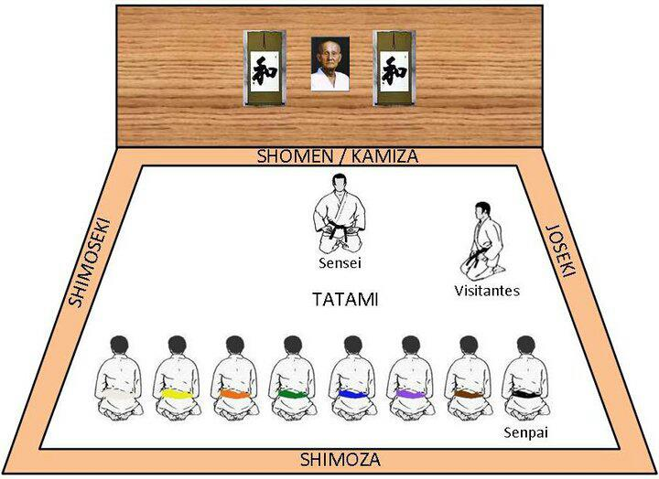
Comment se mettre en place pour le salut ?

